活動主題：魔幻吸管Match Puzzle
關 主：勝利國小黃遠志、李耀全、吳宜蓁
活動簡述：移動一根吸管，讓算式的等號成立
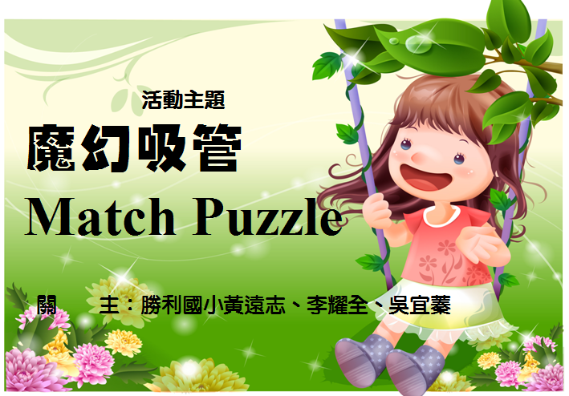
需求設備：無
材 料：拼板教具(勝利自行製作提供)
分 組：２人一組
活動步驟：
    - 學生分組，並發給各組一份拼版教具。關主用揭示板示範遊戲規則。
    - 關主揭示要挑戰的題目，各組自行將題目拼組在自己的板子上。
    - 各組討論如何解題，率先解題成功者獲勝。

獎勵辦法：
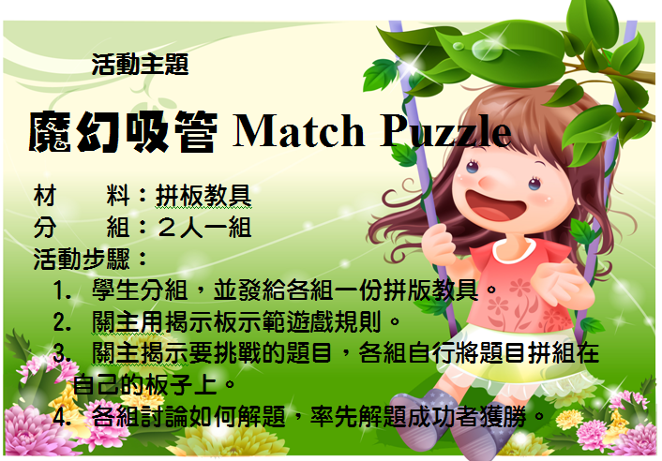
      - 活動結束後每人都送給一個小小的紀念品（可到品美那兒購買很便宜的益智玩具）。
      - 闖關獲勝小組，給一枚圓形貼紙，四關闖完後，獲得貼紙最多的前五名，再送給一個較大的禮物（如：益智積木，100元13個立體積木的那一種）

